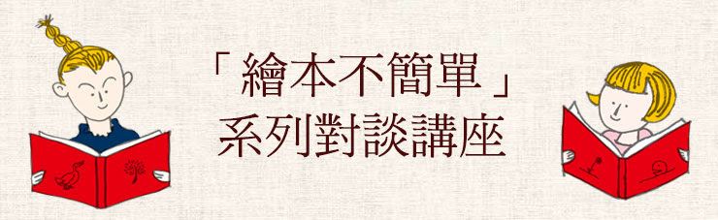

1/9繪本裡的哲學
對談者：楊茂秀、游珮芸 主持：賴嘉綾
時間：105年1月9日(週六)下午2點30分–4點
地點：國家圖書館1樓簡報室(臺北市中山南路20號)

1/16繪本裡的兒童權
對談者：幸佳慧、諶淑婷 主持：黃哲斌
時間：105年1月16日(週六)下午2點30分–4點
地點：真食物健康概念館(臺北市中山北路二段27巷3-3號B1)

1/23 繪本的閱讀推廣
對談者：張素椿、林真美 主持：陳培瑜
時間：105年1月23日(週六)下午2點30分–4點
地點：國家圖書館1樓簡報室(臺北市中山南路20號)

1/30 繪本的圖像秘密
對談者：曹俊彥、鄭明進 主持：黃惠玲
時間：105年1月30日(週六)下午2點30分–4點
地點：國家圖書館1樓簡報室(臺北市中山南路20號)

＊活動詳情與報名請洽
國家圖書館 (02)2361-9132＃714、739
報名網址：http://activity.ncl.edu.tw

主辦單位：星月書房、在地合作社、國家圖書館

